Como usar la Base de Datos en phpmyadmin:

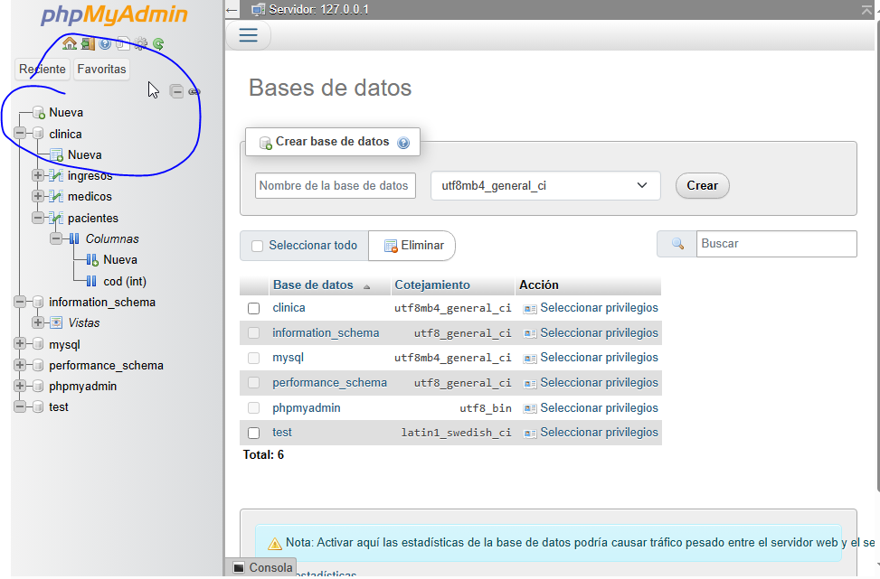

Pinchamos en nueva para crear una nueva:

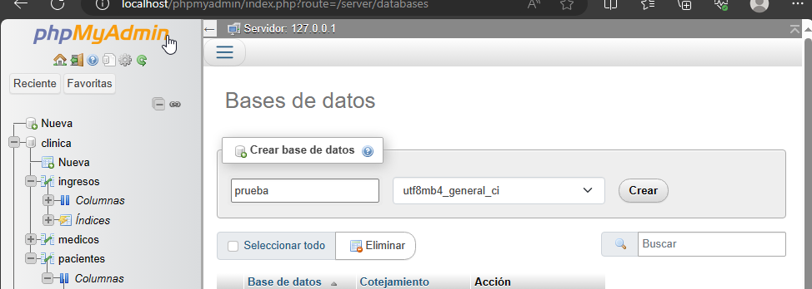

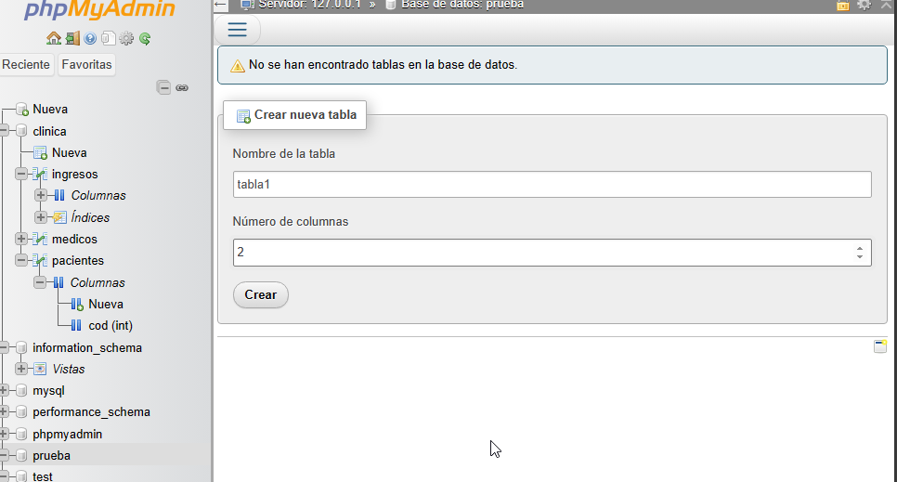

Vamos a crear la tabla con una clave primaria llamada cod_pk:

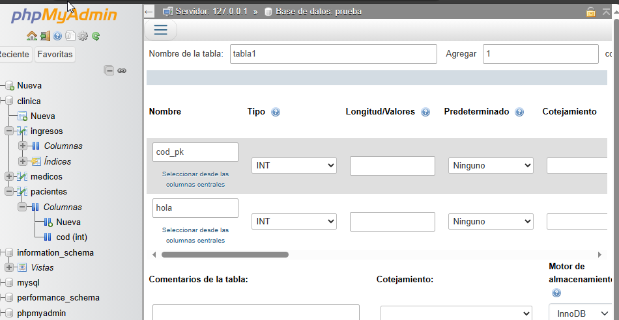
Ponemos en nulo indice en primary

Despues de guardar creamos nueva tabla llamada tabla 2: Su Pk se llama cod_pk2

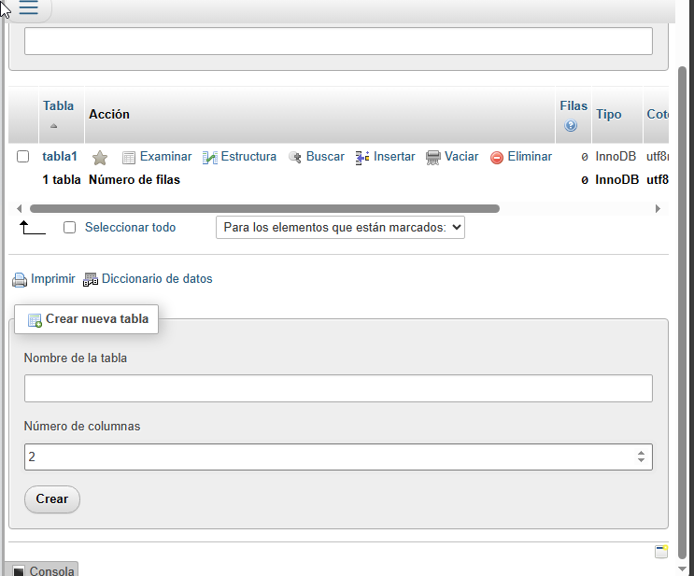

Y ahora creamos la tercera tabla que tendrá su propia clave primaria y las dos claves foraneas anteriores:

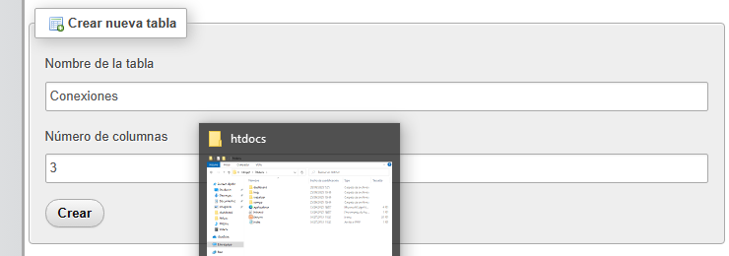

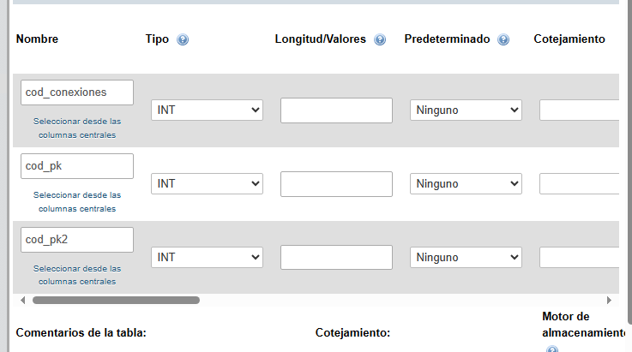

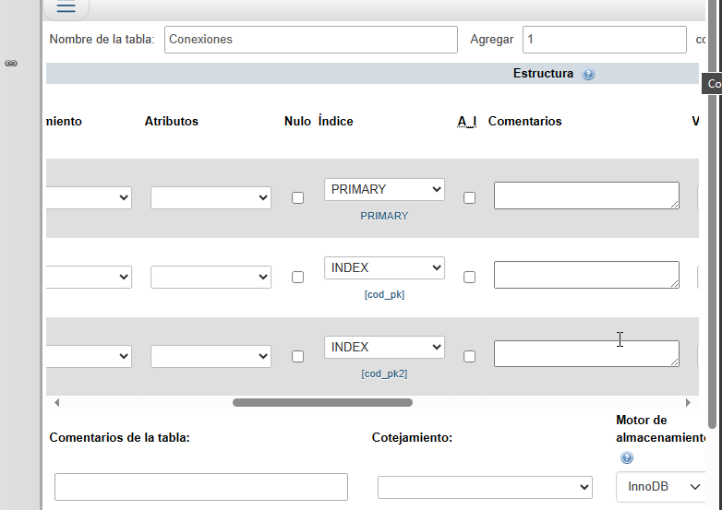

Ahora que hemos creado las claves en esta tabla y las hemos puesto como Index vamos a terminar de establecer las relaciones:

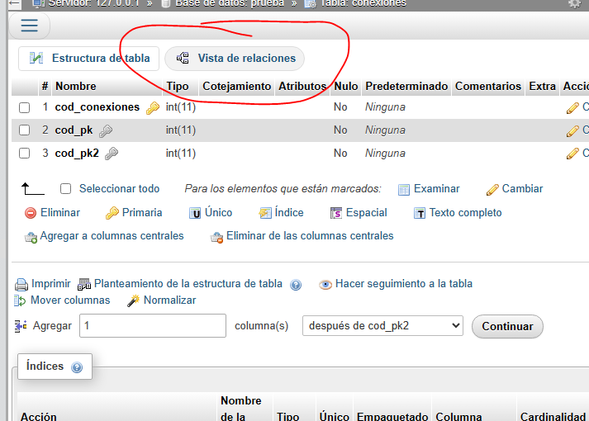

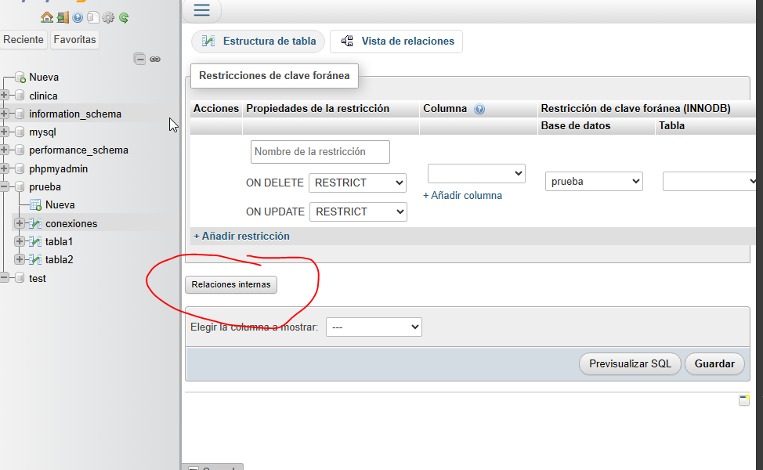

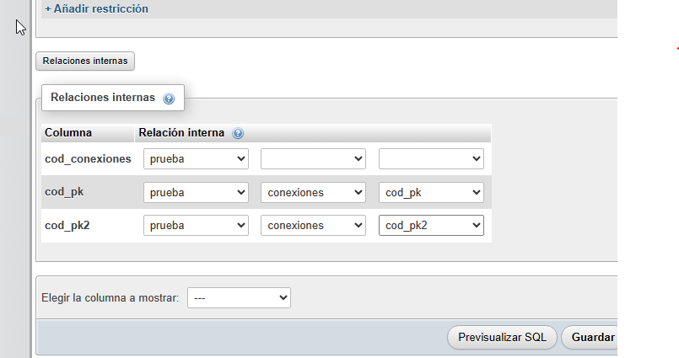

Y así marcamos las relaciones: Le indicamos en el primer desplegable a que base de datos pertenece, en el segundo donde se encuentra la fk (en la tabla donde estará la fk), y en el ultimo desplegable a que hace referencia dentro de la tabla.

